Queridos padres de familia y estudiantes del grado cuarto, reciban un cordial saludo de parte de los docentes de las diferentes asignaturas, deseándoles armonía, salud y comprensión en sus hogares.
A continuación compartimos la guía número 8 con la cual se inicia el tercer periodo, se desarrollará del 14 al 25 de septiembre, también realizaremos con empeño y dedicación los encuentros sincrónicos.
Queridos estudiantes lee detenidamente la información, desarrolla las actividades propuestas con orden, compromiso, dedicación y entrega a cada maestro lo que corresponda a su materia.
De igual manera continuaremos con la comunicación vía WhatsApp.
Bendiciones y éxitos en su diario vivir.

GUÍA No. 8 – INTERDISCIPLINAR (PRIMARIA)
GRADO: CUARTO
DOCENTE | GRUPO | E-MAIL
JUAN CARLOS VIZCAINO APONTE | 401 | JOSEMARTITECNOLOGIA@GMAIL.COM
 | 402 | WHATSAPP 3134588608
TEMA | ALGORTIMOS
OBJETIVOS |  | INDICADOR (ES) DE DESEMPEÑO:
- Elaborar algoritmos en cajas de acción o eventos.  - Reconoce el condicional Si/No como elemento de decisión en los algoritmos. |  | Elabora algoritmos utilizando sentencias condicionales.
AREAS - ASIGNATURAS INVOLUCRADAS:  Tecnología |  | PRODUCTO A ENTREGAR  Entregar en su cuaderno los algoritmos referentes al punto 1 y los puntos 2A, 2B y 2C.
ACTIVIDADES:
FECHA DE DESARROLLO: LUNES 14 DE SEPTIEMBRE Y ENCUENTRO SINCRÓNICO.
Elaboración de algoritmos

Cajas de evento o acción
Vamos a colocar nuestros algoritmos como cajas de acción organizadas de manera consecutiva en el orden en que se desarrollan.

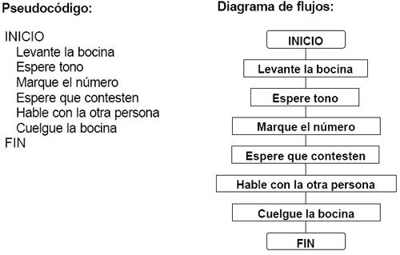

- Realiza el algoritmo para lavarse las manos correctamente. Utiliza cajas de eventos o acciones, empleando la mayor cantidad de pasos que sea posible.
Los condicionales si/no
Esta es una de las operaciones funcionales más importante para el desarrollo de un algoritmo, ya que permite condicionar la ruta de operación para cumplir una tarea.
Este condicional SI es una pregunta lógica que solo puede tener el valor de falso o verdadero, y según la opción el algoritmo toma caminos diferentes.
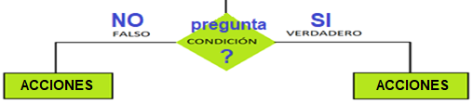
Por ejemplo, en nuestro algoritmo para ir al colegio y llegar a las 6AM, en el desarrollo del algoritmo debemos preguntarnos si es día de educación física o día de uniforme normal, y según corresponda continúa desarrollando el algoritmo por el camino correspondiente.
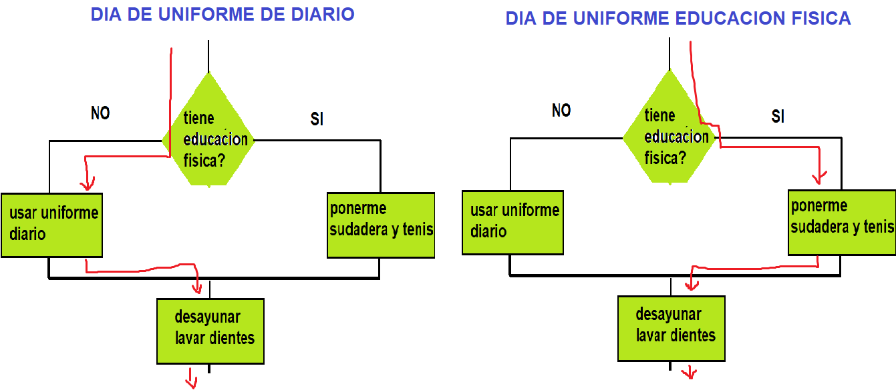
Un algoritmo o programación permite tomar caminos diferentes durante el desarrollo ya que siempre es posible tomar decisiones según el momento o la situación.
Este condicional nos permite quedarnos en bucles infinitos mientras no se cumpla una condición. Por ejemplo, cuando llegamos a un semáforo nos preguntamos si el semáforo esta en rojo o está en verde. Mientras el semáforo continúe en rojo, debemos seguir preguntando hasta que el semáforo cambie a verde para poder continuar.
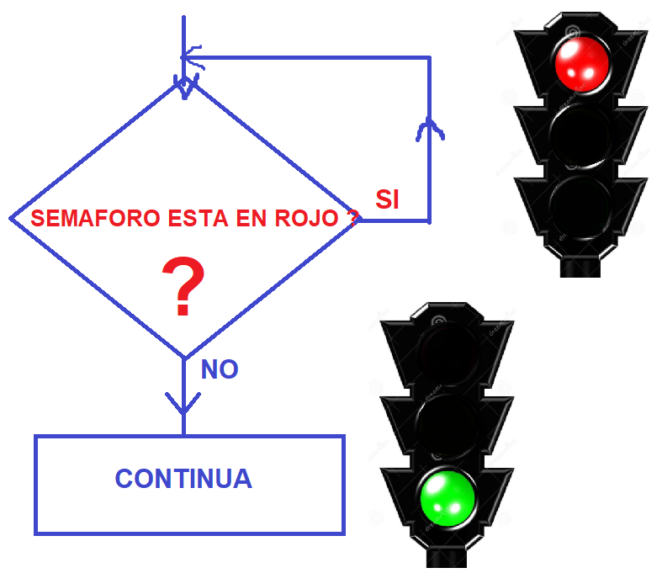
Veamos unos ejemplos de algoritmos con condicionales.

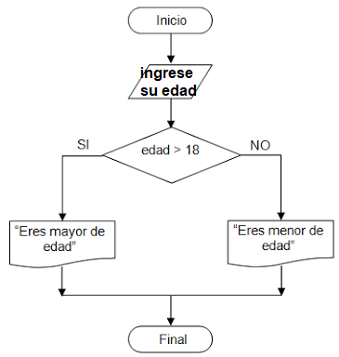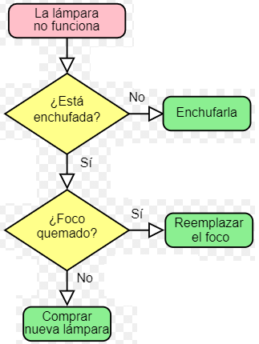
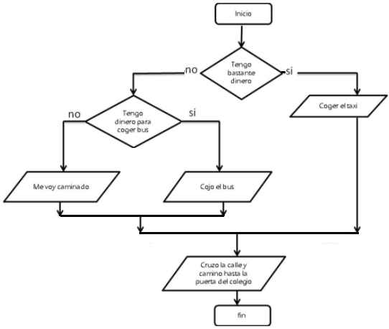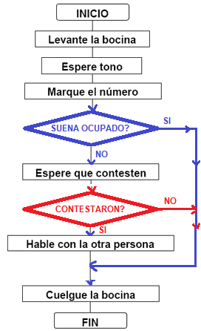
Finalmente, el algoritmo se convierte como en un laberinto con diferentes rutas para llegar al final.

- Realice los siguientes algoritmos utilizando al menos 2 condicionales (si/no) en cada uno de ellos.

  - Realiza el algoritmo para llegar al colegio a las 6:00 am utilizando condicionales, según el uniforme, ir en alimentador o a pie, comprar algo en la panadería antes de entrar, etc.

  - Algoritmo para hacer unos huevos fritos o revueltos o pericos (cebolla y tomate), la receta dependerá de los ingredientes que haya en casa o de los gustos de quien vaya a comer.

  - Algoritmo para comprar en la tienda una lista de productos, Leche, chocolate, gaseosa, frijol, pasta. El algoritmo debe permitir que el usuario seleccione diferentes marcas, por lo que debes condicionar la elección de una o varias de ellas.

  - Puedes tomarle fotos a tu trabajo y enviarlas por correo de internet, al Correo: Josemartitecnologia@gmail.com.

  - Puedes tomarle fotos a tu trabajo y enviarlas por WhatsApp de internet al Número: 313.458.8608

GUÍA N° 8 – INTERDISCIPLINAR (PRIMARIA)
GRADO: CUARTO
DOCENTE | GRUPO | E-MAIL
Sara Verdugo | 401 - 402 | sverdugo@educacionbogota.edu.co  whatsApp 3143041866
TEMA: |  | MEZCLAS Y CLASES DE MEZCLAS
OBJETIVOS |  | INDICADOR (ES) DE DESEMPEÑO
-Apropiarse del concepto de las mezclas, e identificar cada una de sus clases. |  | -Identifica las mezclas.  -Reconoce las diferencias entre mezclas homogéneas y mezclas heterogéneas
ÁREAS - ASIGNATURAS INVOLUCRADAS: |  | PRODUCTO A ENTREGAR:
Ciencias naturales |  | Transcribir la guía y desarrollar las actividades en el cuaderno de ciencias naturales con excelente letra, ortografía, orden, dibujos y coloreado.
FECHA DE DESARROLLO: Martes 15 de septiembre de 2020 y encuentro sincrónico.
MEZCLAS
Recordemos que la materia está compuesta por partículas muy pequeñas llamadas moléculas, que no se pueden ver a simple vista, y a su vez las moléculas están formadas por partículas más pequeñas llamadas átomos.
Mezcla: es la combinación o unión formada por dos o más sustancias o componentes, que al unirse cada sustancia conserva sus propiedades de forma constante.
Las mezclas se clasifican en: homogéneas y heterogéneas.
Las mezclas homogéneas, son aquellas mezclas que tienen un aspecto uniforme, es decir sus componentes NO se pueden distinguir a simple vista. Ejemplos: agua de mar, la limonada, la leche, la mayonesa, el vinagre, el petróleo, etc. El aire es una mezcla homogénea constituida por oxígeno, nitrógeno y gas carbónico, pero no se puden ver sus componentes.
Las mezclas heterogéneas, son aquellas mezclas en las que los componentes SI se pueden distinguir a simple vista, debido a que sus componentes conservan sus propiedades invividuales. Ejemplos: el arroz con pollo, la leche con cereales, arena y piedras, etc. La pizza hawayana es una mezcla heterogénea, pues en ella se pueden diferenciar sus componentes que son piña, jamón, queso, masa.
SEPARACION DE MEZCLAS
Los componentes de una mezcla se pueden separar mediante diferentes procedimientos o técnicas, como: decantación, filtración, evaporación, imantación.
Decantación: se utiliza para separar líquidos que no pueden mezclarse aprovechando que uno de los componentes tiene mayor densidad (pesado) que el otro y, por tanto, la menos densa flota sobre la superficie, y el más denso tiende a irse hacia el fondo del recipiente. Por ejemplo, podemos separar una mezcla de agua con aceite con un embudo llamado “Embudo de decantación” que presenta una llave en la parte inferior de esta y que controla el paso de un líquido. O esa misma mezcla podemos separarla dejando que el aceite suba hacia la superficie del agua, y separarlo con una cuchara o utensilio hacia otro recipiente.

Filtración: se utiliza para separar un sólido de un líquido utilizando un medio o barrera poroso como un colador, papel filtro o una malla. La mezcla se vierte sobre la malla quedando en la malla el sólido, y el líquido pasa a través de la malla y se va al fondo del recipiente. Ejemplo: Cuando preparamos jugo de mora y lo pasamos por un colador, quedando las pepas en el colador.

Evaporación: este método de separación consiste en calentar la mezcla (sólida y líquida) hasta que uno de los componentes escapa en forma de gas, y el otro queda como residuo en el recipiente donde se calentó. Ejemplo al calentar agua con bastante sal, el agua se evapora, y queda la sal como residuo.
Imantación: consiste en separar mezclas que contienen un elemento sólido magnético, utilizando un imán que atrae un elemento metálico. Ejemplo al mezclar tornillos, clips, tuercas, puntillas de hierro con arena, basta con acercar un imán y todos los elementos metálicos son atraídos por el imán, para reciclar chatarra de hierro de grandes contenedores utilizan máquinas o grúas con potentes electroimanes.
Actividades. La guía y las actividades se desarrollan en el cuaderno.
1. Hago un dibujo de mezcla homogénea y un dibujo de mezcla heterogénea, con ejemplos de lo que mamá cocina en casa.
2. Hago un dibujo con cada uno de los cuatro métodos de separación de mezclas.
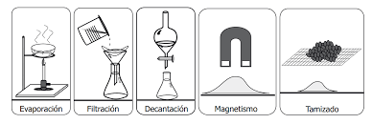
3. Los siguientes dibujos representan métodos de separación de mezclas vistas en la guía (decantación, filtración, imantación, evaporación). Escribo el nombre que corresponda a cada método.
____________- ___________ - __________ - _____________
4. Escribo el método de separación que corresponde a cada caso. (filtración, imantación, decantación, evaporación
- En el colegio donde estudia José tienen un programa de reciclaje en el que separan los residuos sólidos orgánicos e inorgánicos. Los organizadores desean sacar la chatarra de hierro del contenedor para venderla. ¿Qué método de separación usaría para desocupar todo el contenedor? _________________
- Una mamá está preparando empanadas y en este proceso, accidentalmente cae agua en un recipiente con aceite. ¿Con qué método puedo ayudar a la mamá a separar el agua del aceite? __________________
- A un empleado de un hotel le piden que haga la limpieza de la piscina porque esta con insectos, hojas y desechos en general, que se encuentran flotando en el agua. ¿Qué método se usaría para limpiarla? _________
5. Leo con atención los temas vistos en la guía, y completo el siguiente cuestionario:
- La unión de dos o más sustancias o elementos se llama: _________________
- Las mezclas se clasifican en: _________________ y_____________________
- Las mezclas que a simple si se puede observar sus componentes, se llaman: _______________
- El jarabe para la tos es un ejemplo de mezcla: ______________
- El método de separación que consiste en calentar una mezcla (sólida y líquida) hasta que uno de los componentes se escape en forma de gas, se llama: ______________

GUÍA No. 8 – INTERDISCIPLINAR (PRIMARIA)
GRADO: CUARTO
DOCENTE | GRUPO | E-MAIL
NIDIA FABIOLA CAMELO G. | 401 - 402 | nfcamelo@educacionbogota.edu.co / 3053758452
TEMA | Historia definición, fuentes, períodos de la historia de Colombia, época precolombina.
OBEJTIVOS |  | INDICADOR (ES) DE DESEMPEÑO:
Reconocer algunos aspectos sobre la historia.  Diferenciar los períodos de la historia de Colombia.  Identificar algunas características de la época precolombina en Colombia. |  | Identifica algunos aspectos importantes sobre la historia.  Diferencia períodos de la historia de Colombia.  Reconoce algunas características de la época precolombina en Colombia.
AREAS - ASIGNATURAS INVOLUCRADAS:  SOCIALES |  | PRODUCTO A ENTREGAR  Fotos de la actividad realizada en el cuaderno, con orden y buena letra y ortografía, utilizando esfero.
ACTIVIDADES:
FECHA DE DESARROLLO: Miércoles 16 de Septiembre y encuentro sincrónico martes 15 de 2020
ACTIVIDAD
Leer y transcribir el texto. Desarrollar la actividad propuesta………

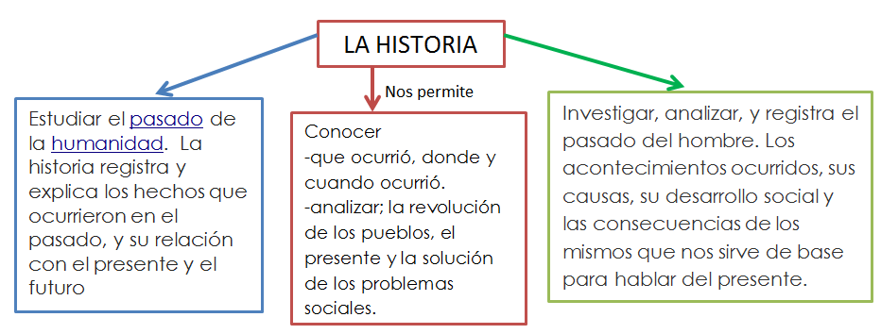

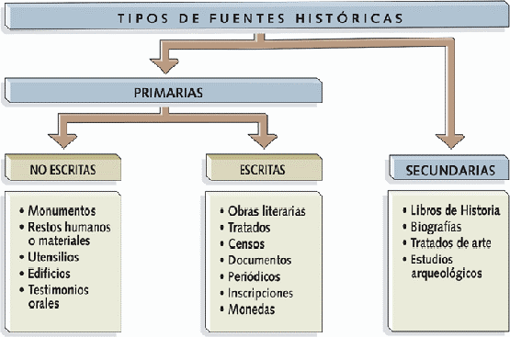

HISTORIA DE COLOMBIA

Colombia es un país con una historia intensa y extensa. Un territorio con unas costumbres y una cultura con varios siglos de antigüedad. Una nación que pasado por varias etapas y períodos diferentes con el paso del tiempo digno de conocer. En ella se contemplan unos períodos de la historia a saber:
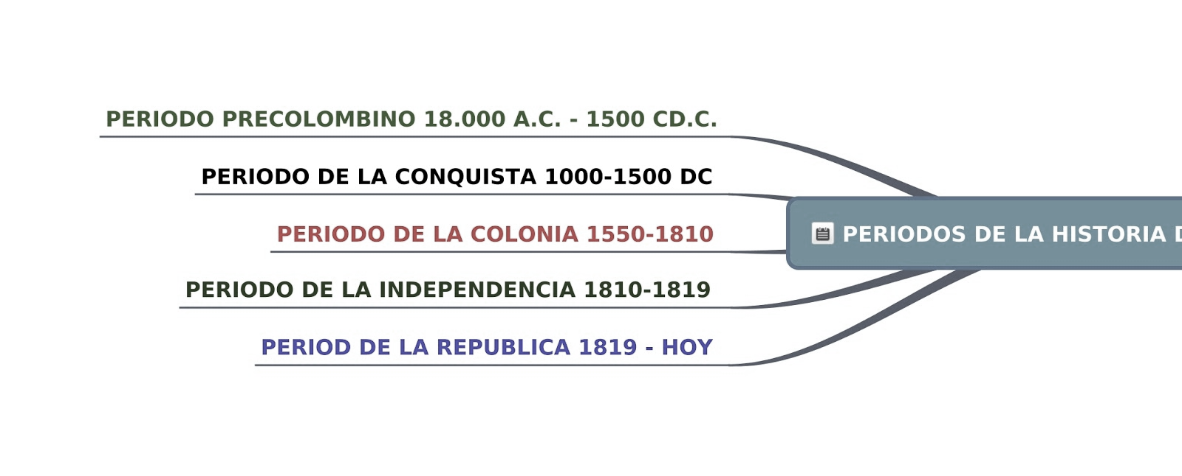
ÉPOCA PRECOLOMBIANA EN COLOMBIA

Se llaman culturas precolombinas a las que existieron en el continente americano antes del descubrimiento de America; que sucedió, el 12 de octubre de 1492 con la llegada del navegante genovés Cristóbal Colón... La época precolombina inició en el siglo V a .C., a través del istmo de Panamá, ingresaron al territorio colombiano los primeros pobladores del país: esta fue la familia Chibcha. Que con el tiempo y debido a grandes diferencias en su idiosincrasia, se dividió en Caribes, Arawaks y Muiscas, tribus relativamente pequeñas en tamaño y población que dejaron importantes legados culturales. Con un gran desarrollo cultural y tecnológico, los muiscas se ubicaron en la parte centro del país; eran agricultores, tejedores, mineros y orfebres. El mito de El Dorado, de origen muisca, parte de la ceremonia en el que un nuevo cacique, bañado en oro, era llevado al centro de la laguna de Guatavita.
Otra familia que hace parte de la historia precolombina de Colombia fue la familia Arawak que pobló Guajira y Caquetá, dedicándose a la ganadería, la agricultura, la pesca y la caza. Oficios similares realizó la familia Caribe, que fue guerrerista y no evidenció mayor desarrollo cultural. Una característica común entre estos pueblos era el politeísmo.
Durante la época precolombina en Colombia se desarrollaron alrededor de doce culturas distintas en el territorio colombiano antes de la Conquista. Se destacan los pueblos Quimbaya, Sinú, Tayrona y Calima, también expertos en la alfarería y la orfebrería.

ACTIVIDAD: Une con líneas de colores según corresponda……

Historia Son las culturas que existieron antes del descubrimiento de América.

Fuentes de la historia Poblaron Guajira y Caquetá.

Períodos de la historia de
Colombia Quimbaya, Sinú, Tairona y Calima.

Época Precolombina Eran agricultores, tejedores, mineros y orfebres.

Chibchas La historia registra y explica los hechos que ocurrieron en el pasado.

Muiscas Precolombino – Conquista – Colonia – Independencia – República.

Arawak Primarias y Secundarias.

Otros pueblos indígenas Fueron los primeros pobladores indígenas.

GUÍA No. 8 – INTERDISCIPLINAR (PRIMARIA)
GRADO: CUARTO
DOCENTE | GRUPO | E-MAIL
YASMIN SEPULVEDA | 402 | Ysepulvedab@educacionbogota.edu.co  WhatsApp 320417836
YANIRA RAMOS | 401 | dramosc@educacionbogota.edu.co  WhatsApp 3143455090
TEMA | DIVERSIDAD HUMANA.
OBEJTIVOS | INDICADOR (ES) DE DESEMPEÑO:
Valorar la diversidad cultural como elemento de enriquecimiento humano. | Comprende y asume el respeto por las diferencias culturales.
AREAS - ASIGNATURAS INVOLUCRADAS:  ETICA. | PRODUCTO A ENTREGAR.  Temática consignada en el cuaderno junto con la actividad desarrollada con buen letra y ortografía.
ACTIVIDADES:
FECHA DE DESARROLLO: Miércoles 16 de septiembre de 2020
ACTIVIDAD
¿QUE ES LA DIVERSIDAD?
Se refiere a la diferencia entre el grupo de personas, edad, género, antecedentes étnicos, raza, creencias religiosas orientación sexual etc.
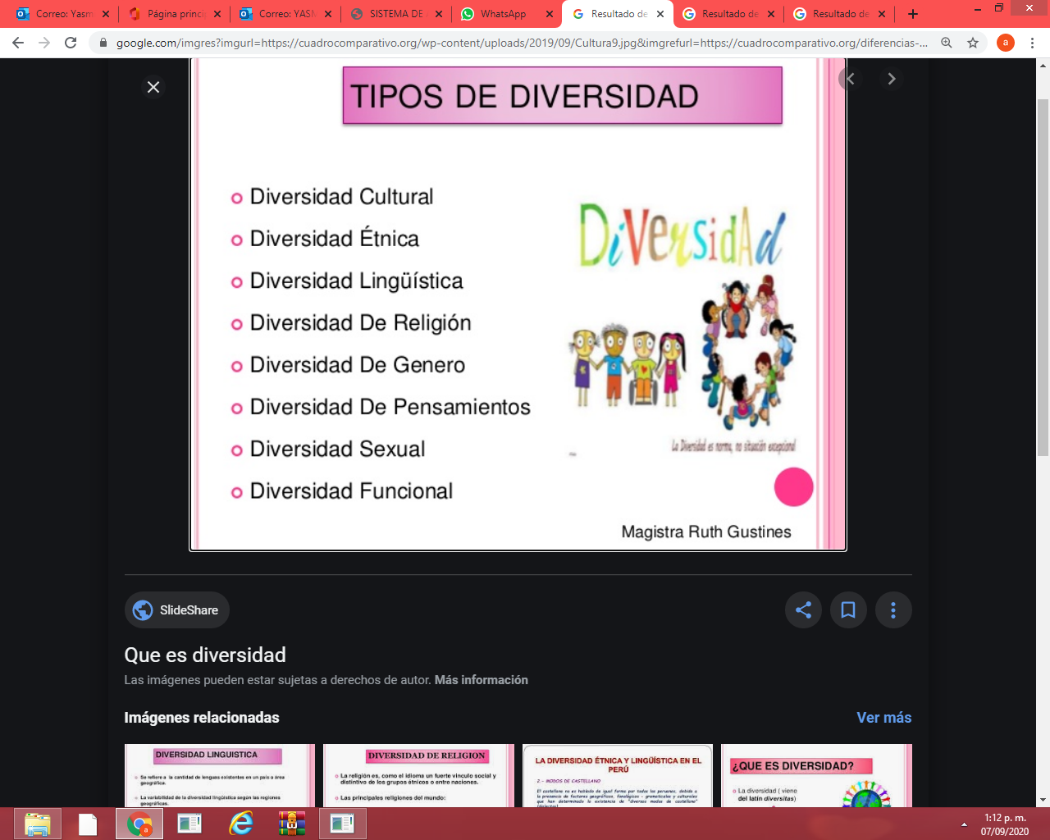
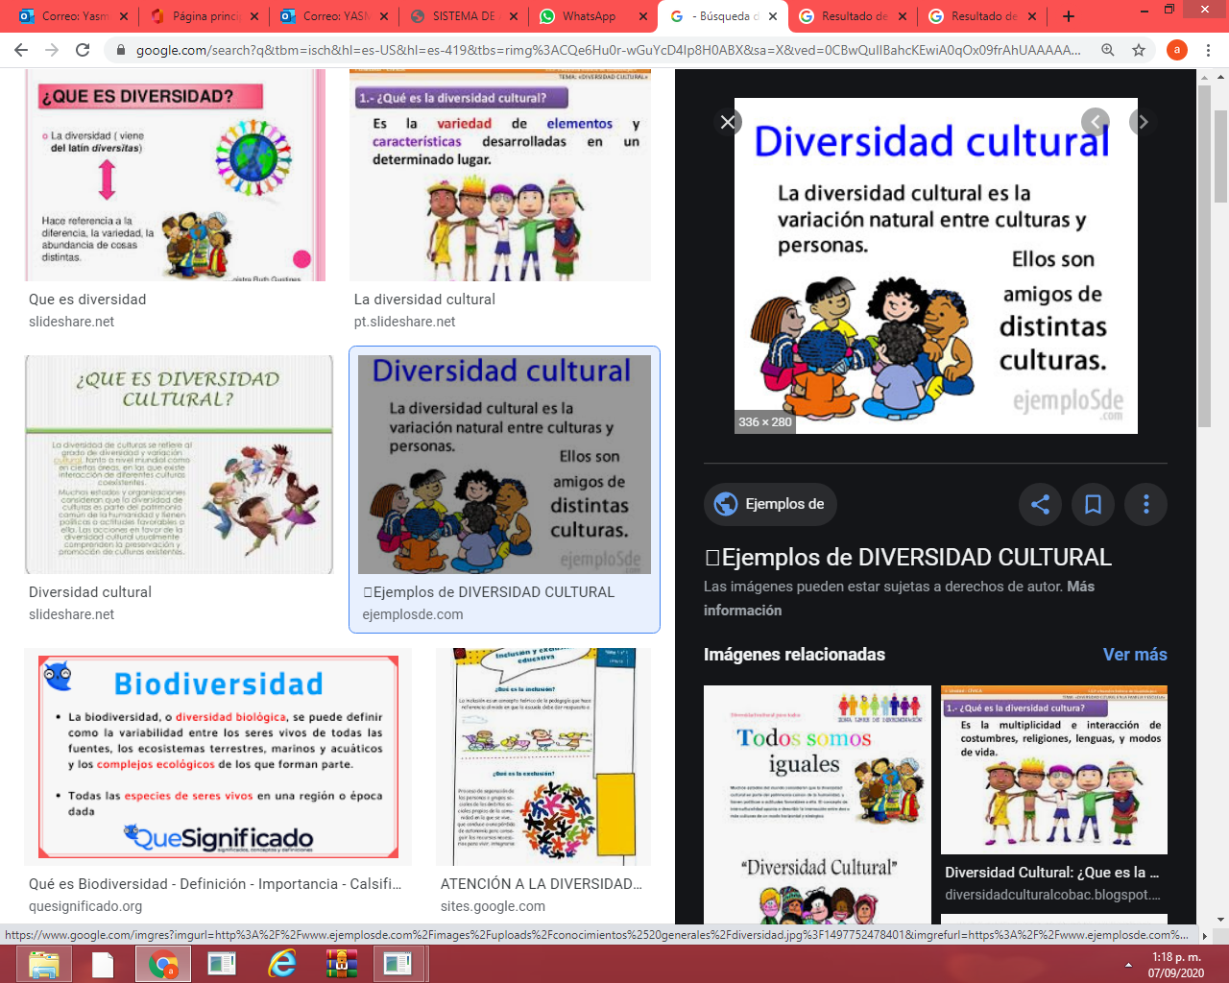

La diversidad cultural es tener tolerancia y respeto por el que es diferente.

ACTIVIDADES:
- Copia la siguiente frase en una cartulina o material que tenga en su casa y decórala creativamente.

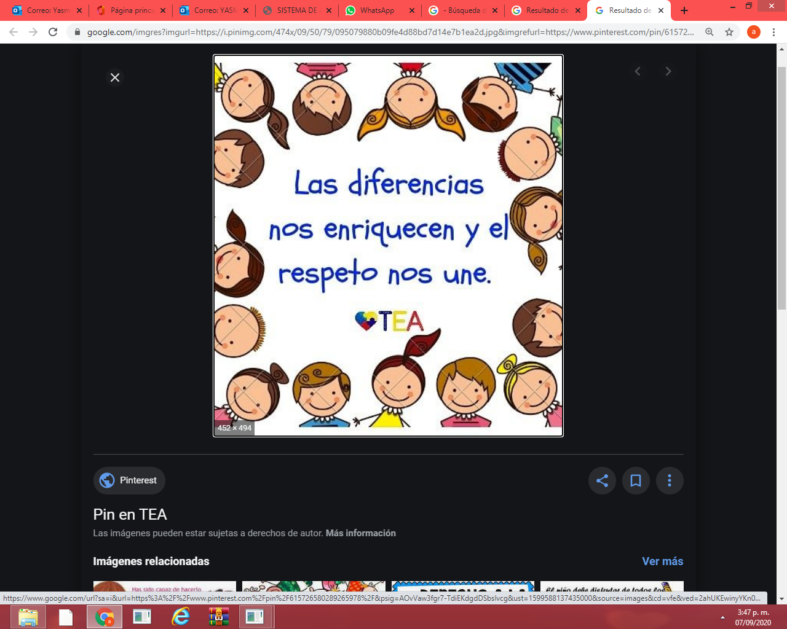

- Lee la siguiente información y colorea las imágenes.

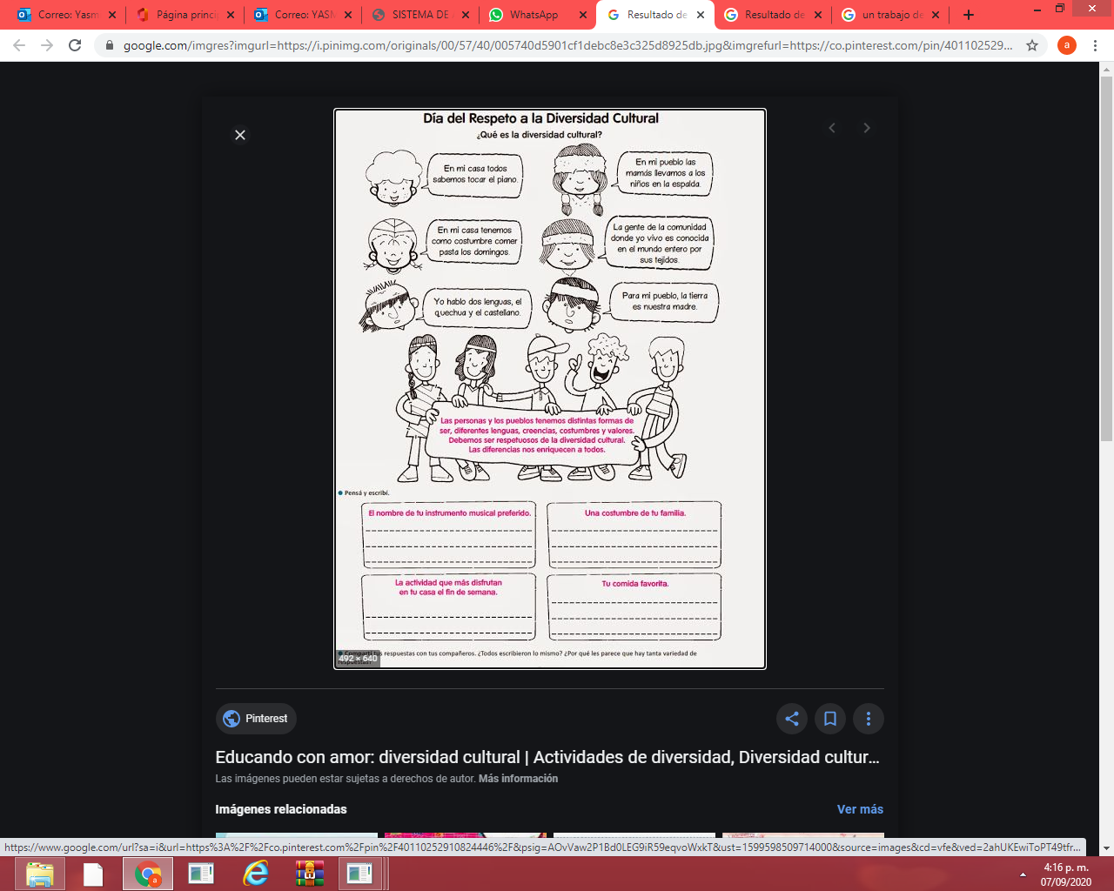

- Realiza en su cuaderno de ética una sopa de letras con las siguientes palabras.
- Diversidad
- Respeto
- Tolerancia
- Cultural
- Diferencias
- Aceptación
- Étnica
- Género
- Religión
- Raza.

GUÍA No. 8 – INTERDISCIPLINAR (PRIMARIA)
GRADO: CUARTO
DOCENTE | GRUPO | E-MAIL
Yanira Ramos | 401-402 | dramosc@educacionbogota.edu.co
 |  | WhatsApp - 3143455090.
TEMA | 1. números decimales: lectura, adición, sustracción y multiplicación.
OBJETIVOS | INDICADOR (ES) DE DESEMPEÑO:
Resuelve situaciones problema utilizando la adición, sustracción y multiplicación de números decimales. | 1. Aplica correctamente el procedimiento para realizar adiciones, sustracciones y multiplicaciones entre números decimales.  2. Representa decimales en el cuadro de valor posicional.  3. Soluciona problemas en contextos cotidianos.
AREAS - ASIGNATURAS INVOLUCRADAS:  MATEMATICAS | PRODUCTO A ENTREGAR:  Temática consignada en el cuaderno con la actividad desarrollada.
ACTIVIDADES:
FECHA DE DESARROLLO: jueves 17 septiembre. Encuentro sincrónico
ACTIVIDAD
- Ver video explicativo grupo de WhatsApp
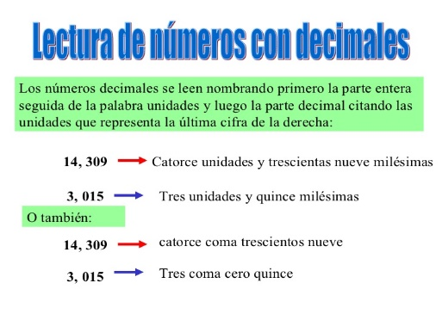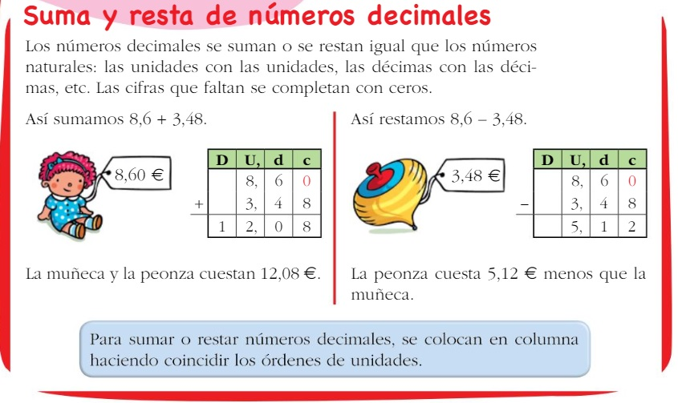

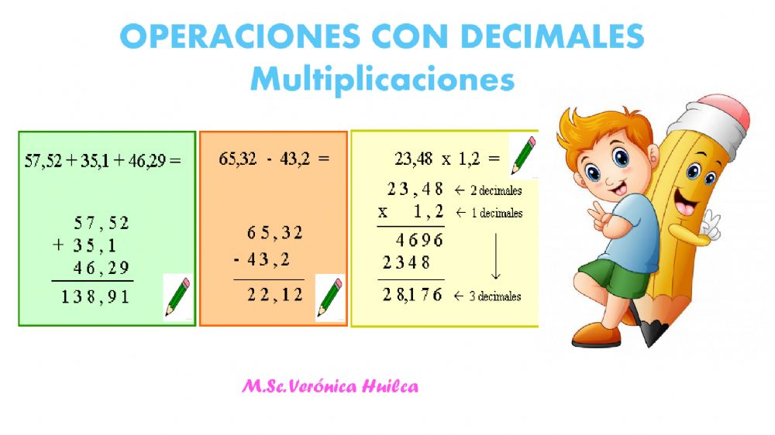

- Ubica los siguientes números decimales en la tabla posicional y escribe como se lee cada uno.
NÚMERO | UM | CENTENAS | DECENAS | UNIDADES | , | DECIMAS | CENTESIMAS | MILECIMAS | SE LEE..
3476,098 | 3 | 4 | 7 | 6 | , | 0 | 9 | 8 | 3.476 coma cero 98
6.674,76
1.987,787
5.787,800
9.876,543
7.982,321

2. Escribe las adiciones y sustracciones verticalmente, resuélvelas y ubica el resultado en la tabla posicional:
a. 675,870 +76,73 =
b. 987,543 + 65,876 =
c. 980,65 + 76,076 =

d. 231,987 + 54,765 =
e. 987,654 – 453,540 =
f. 654,987 -342,043 =
g. 675,876 – 321,000 =
h. 876,987 -231,432 =

3. Realiza la multiplicación de cada casilla con el numero indicado en la parte superior.

X 5 X 7

54,65
342,43
876,12

765,98
321,32
43,654

4.Resolviendo problemas:
a. Javier compro un reloj juvenil en $ 38.427, 54 y pago con un billete de $50.000 ¿Cuánto dinero le sobro?

b. Mi mama fue al mercado y compro, frutas a 54.087,65, verduras a 32.876,432 y carnes por un valor de 65.700,87.
¿Cuánto dinero pago en total?

C. compré 8 balones cada uno a 70.000,87 pesos. ¿Cuánto dinero pague en total?

5. Con los siguientes números, forma 6 cantidades de números decimales y escribe la lectura de cada uno.

7. 9. 5. 4. 1. 3. 0. 2. 8.

a.

b.

c.

d.

e.

f.

.

GUÍA No. 8 – INTERDISCIPLINAR (PRIMARIA)
GRADO: CUARTO
DOCENTE | GRUPO | E-MAIL
YASMIN SEPULVEDA | 401-402 | ysepulvedab@educaciónbogota.edu.co
 |  | WhatsApp 3204178364
TEMA | MEDIOS DE COMUNICACIÓN MASIVOS Y SU UTILIDAD.
OBEJTIVOS |  | INDICADOR (ES) DE DESEMPEÑO:
Identificar los medios de comunicación masivos y sus diferentes usos. |  | Diferencia la información presentada por diversos medios de comunicación masivos( radio, televisión, periódico, revista, noticiero e internet.
AREAS - ASIGNATURAS INVOLUCRADAS:  ESPAÑOL. |  |  | PRODUCTO A ENTREGAR:  Temática consignada en el cuaderno junto con la actividad desarrollada con buen letra y ortografía.
ACTIVIDADES:
FECHA DE DESARROLLO: Vienes 18 y encuentro sincrónico jueves 17 de septiembre 2020
ACTIVIDAD: video de apoyo; https://youtu.be/uYhXN0mgyek
MEDIOS DE COMUNICACIÓN MASIVOS Y SU UTILIDAD
¿Qué es comunicación?: es la acción de intercambiar información o datos entre dos o más personas, puede ser hablando, por gestos o de forma escrita.
¿Qué son los medios de comunicación? Son aquellos medios que sirven para enviar mensajes que están dirigidos a una gran cantidad de público o receptores. Generalmente, son medios tecnológicos que permiten comunicar mensajes que atraviesan grandes distancias en un mínimo tiempo.
Características: • Permiten comunicar mensajes a un público diverso, es decir, con diferentes gustos, opiniones, conocimientos, entre otros.
- Su principal objetivo es hacer llegar mensajes a la mayor cantidad de personas posibles.
- Cualquier persona puede acceder a ellos.
- Muchas veces sólo transmiten el mensaje y no permiten responderlo.
Funciones de los medios de comunicación: La principal función de los medios masivos de comunicación es transmitir mensajes que puedan llegar a una gran cantidad de personas. Sin embargo, también cumplen otras funciones que ayudan a satisfacer necesidades de las personas. Dichas funciones son: - Informar - Entretener - - Educar - Promocionar productos., transmitir, formar opinión, enseñar, controlar, etc.
Los principales medios de comunicación en nuestra sociedad son: periódicos, revistas, noticieros, vallas publicitarias, afiches, internet, entre otros.
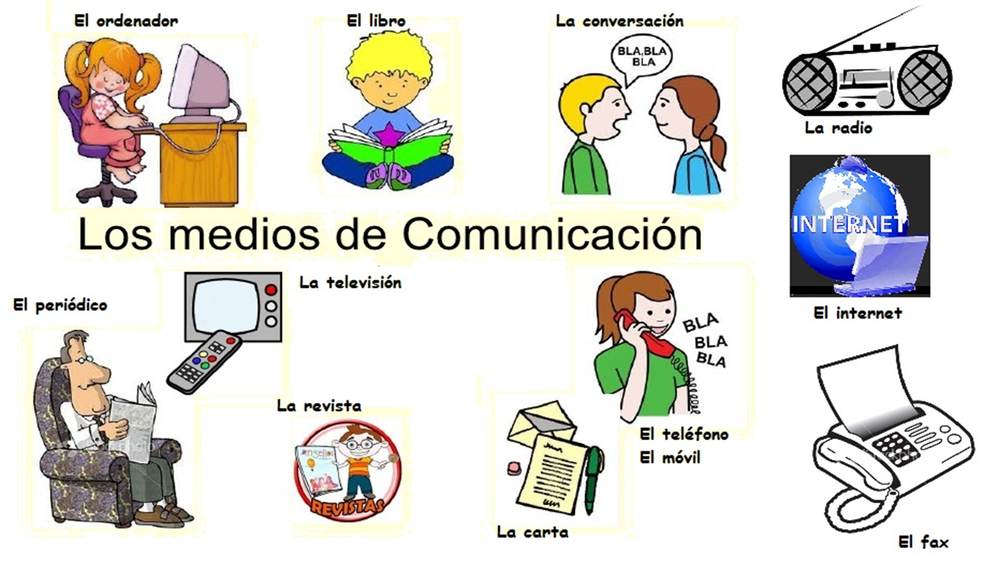

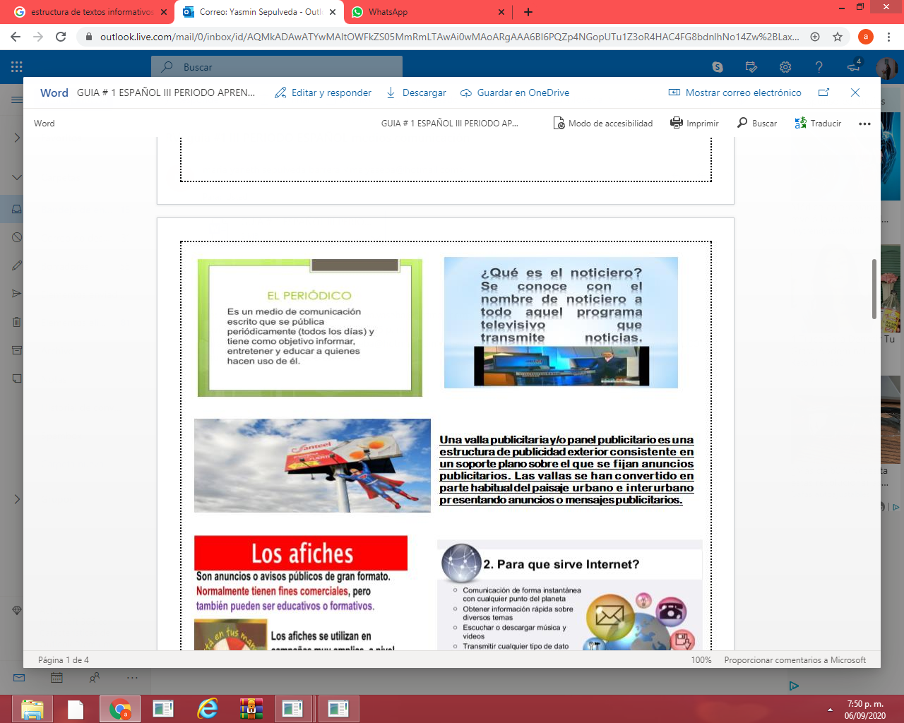

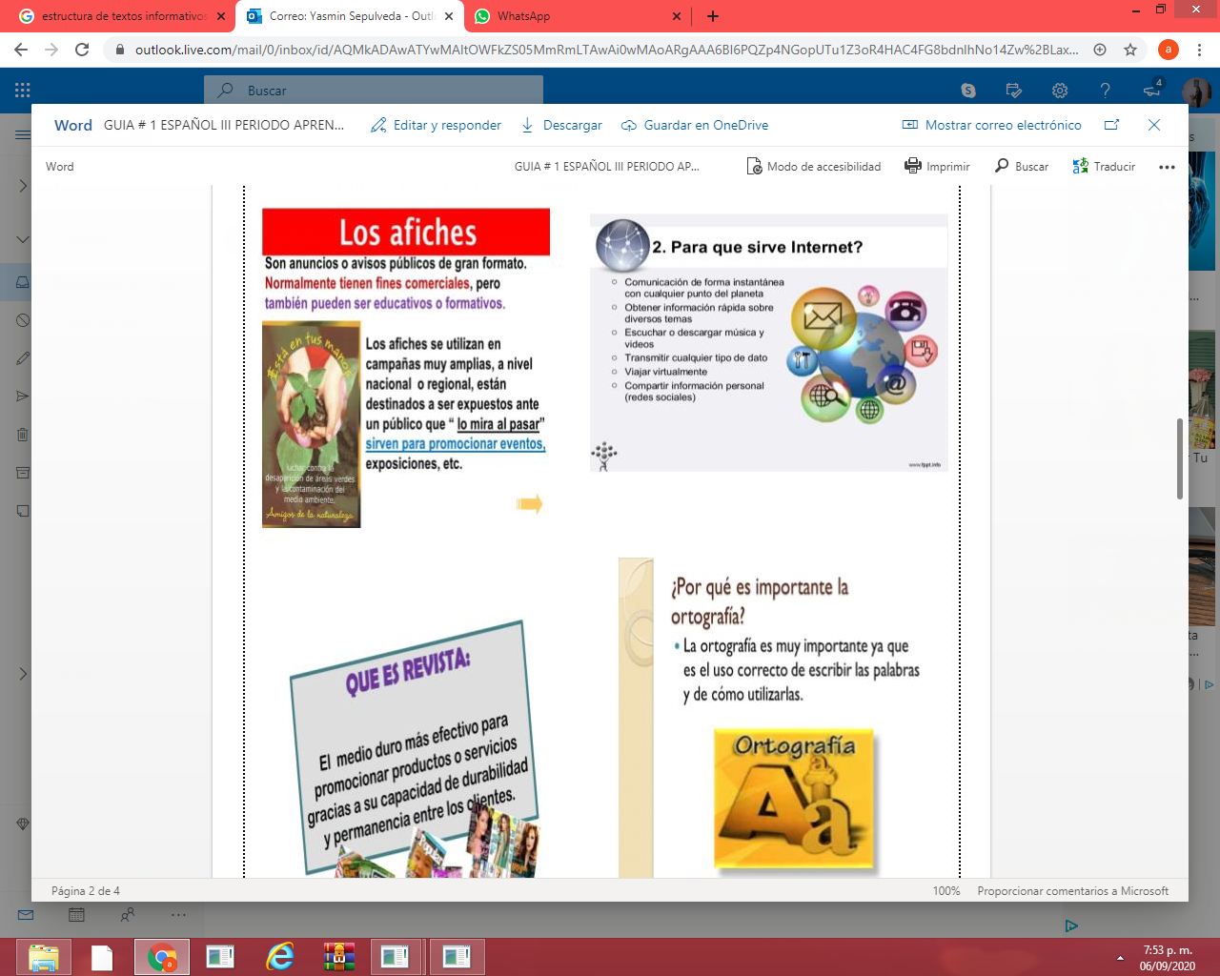

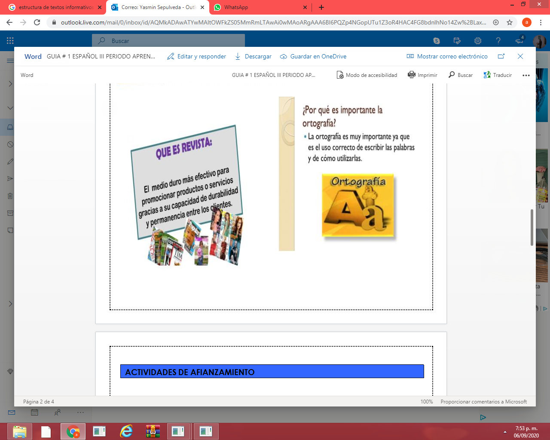

Que es la radio. ES un medio de comunicación que trasmite la información por medio de ondas electromagnéticas permitiendo la trasmisión de la palabra y de los sonidos.
ACTIVIDAD:
- Elabora un mapa mental creativo sobre los medios de comunicación masivos y sus usos.
- Une según corresponda
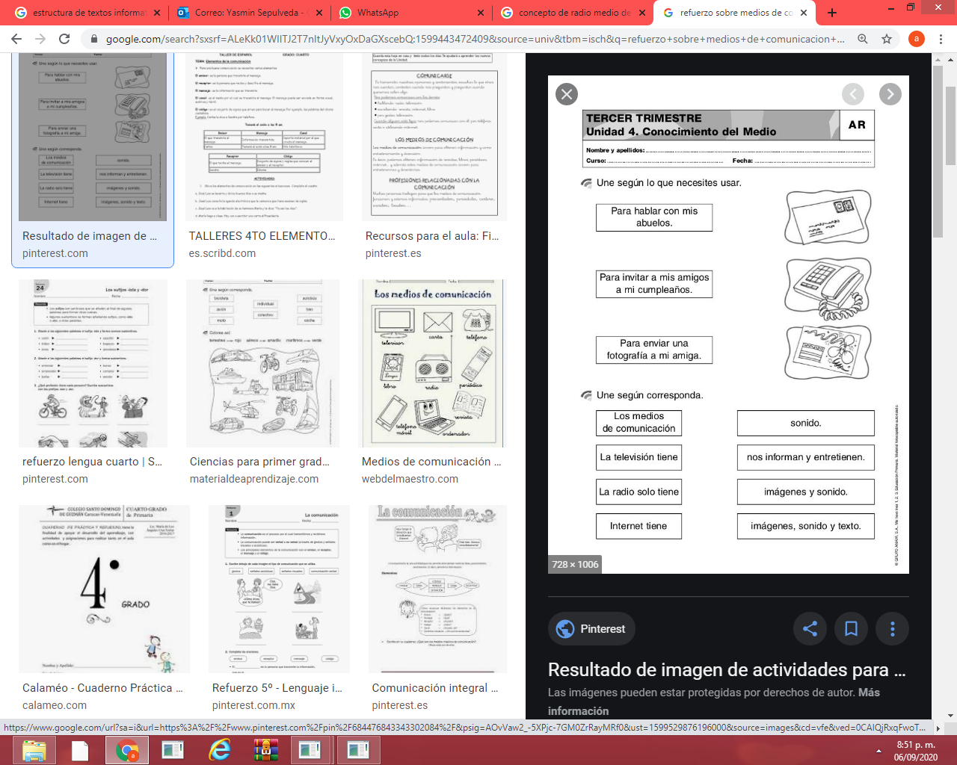
- Resuelve el siguiente crucigrama.

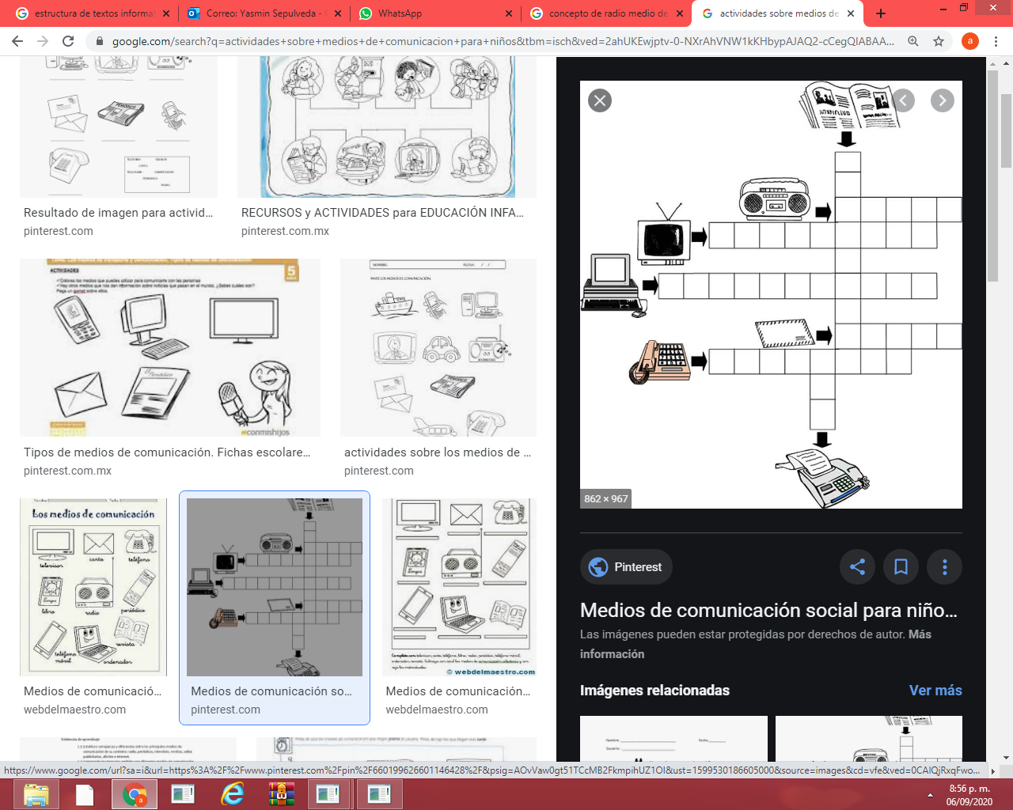

- Enviar registro de lectura. (Video corto).

GUÍA No. 8 – INTERDISCIPLINAR (PRIMARIA)
GRADO: CUARTO

TEMA | EMOCIONES. LA FELICIDAD
OBJETIVOS | INDICADOR (ES) DE DESEMPEÑO:
Inculcar en nuestros hijos el respeto por la felicidad del otro. | Reconocer la importancia de las emociones.
ÁREAS - ASIGNATURAS INVOLUCRADAS:  Español - Ética | PRODUCTO A ENTREGAR. Diseñar en una hoja tamaño oficio el poema “Dos pescadores”, realizar su dibujo, responder a las preguntas planteadas y luego archivar en la carpeta de ética. Recuerda que lo importe es la reflexión en familia.

ACTIVIDADES:
FECHA DE DESARROLLO: LUNES 21 DE SEPTIEMBRE ( LECTURA)
ACTIVIDAD:
- Léele el siguiente poema a tu hijo o hija e interpreta el mensaje que nos deja.

Dos pescadores

En el mar hay una barca
donde vive un pescador,
no tiene casa en la tierra.
porque él así lo eligió.

En la tierra otro hombre pesca
mirándolo con dolor,
porque piensa, equivocado;
que un hogar nunca encontró.

Dos cañas, dos pescadores,
dos vidas y un pensamiento
dos hombres muy diferentes pero los dos muy contentos.

Marisa Alonso Santamaría
Segoviana
Ahora
- ¿Qué Significa para ti la felicidad
- ¿Crees que es importante la felicidad y cómo se puede llegar a lograr?

GUÍA No. 8 (PRIMARIA)
GRADO: CUARTO
DOCENTE | GRUPO | E-MAIL
ALEJANDRO HERRERA HERNANDEZ | 401 y 402 | waherrera@educacionbogota.edu.co  WhatsApp: 315 6537033
TEMA | THE HOUSE
OBEJTIVOS |  | INDICADOR (ES) DE DESEMPEÑO:
Describir características de lugares como lo son la casa y sus partes. |  | Hace uso del idioma inglés para comunicar en forma oral y/o escrita sus vivencias.
AREAS - ASIGNATURAS INVOLUCRADAS:  INGLÉS |  | PRODUCTO A ENTREGAR  Foto de la actividad desarrollada en el cuaderno.
ACTIVIDADES:
FECHA DE DESARROLLO: MARTES 22 DE SEPTIEMBRE Y ENCUENTRO SINCRÓNICO.
ACTIVIDAD
- Observa el siguiente video, escucha y repite la pronunciación del vocabulario de la casa https://www.youtube.com/watch?v=aOSJZbHoiY8

- Escribe en cada cuadro las partes de la casa en inglés según el número.

BEDROOM ATTIC BACKYARD GARAGE

HALL LIVINGROOM BATHROOM

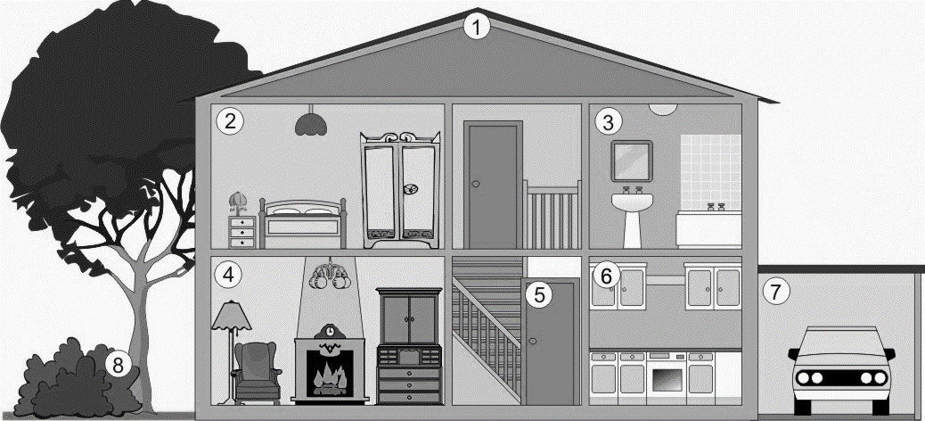

- Organiza las letras para descubrir la palabra que se encuentra oculta allí.
a. gegara : garage
b. roombath:
c. roombed:
d. llah:
e. ttica:
f. roliviomng:
g. yardback (dengar):

- Dibuja tu casa en el cuaderno de inglés y escribe el nombre de cada parte en inglés.

GUÍA No. 8 – INTERDISCIPLINAR (PRIMARIA)
GRADO: CUARTO
DOCENTE | GRUPO | E-MAIL
Helvert Sarmiento | 401 - 402 | hsarmiento@educacionbogota.edu.co  WhatsApp: 3212892451

TEMA | Coordinación Viso pédica
OBEJTIVOS | INDICADOR (ES) DE DESEMPEÑO:
Realizar actividades que permitan el mejoramiento físico y motríz del estudiante, al mismo tiempo que hace conciencia de los beneficios para la salud que aporta la actividad física. | Realiza actividades que estimulan el desarrollo de sus capacidades físicas.  Ejecuta las pruebas de coordinación viso – pédica propuestas para el periódo
AREAS - ASIGNATURAS INVOLUCRADAS: *  Educación Física |  | PRODUCTO A ENTREGAR  enviar un video corto o fotos de la realización de las actividades y/o escrito de las actividades realizadas

ACTIVIDADES:
FECHA DE DESARROLLO: Jueves 24 de Septiembre y encuentro sincrónico.
ACTIVIDAD
- MEMORIA Y ACTIVIDAD FÍSICA
Este juego lo debes hacer con otra persona o con varios miembros de tu familia. Recorta cada una de las imágenes, ubícalas al revés de manera que no sepan cuál es la foto que tienen las fichas, luego revuélvelas para que no quede ninguna pareja junta.
REGLAS
Cada jugador puede girar solo dos fichas en su turno intentando encontrar las imágenes repetidas.
Si un jugador encuentra una pareja, los demás deben hacer ese ejercicio 10 veces, pero si no la encuentra, es él quien debe hacer 10 veces los ejercicios que indican las tarjetas.

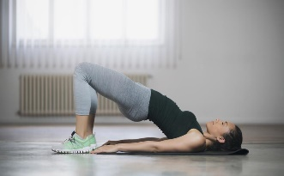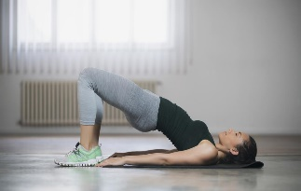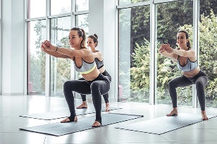

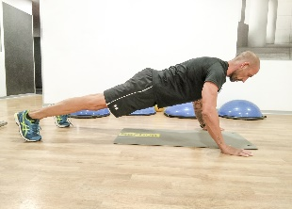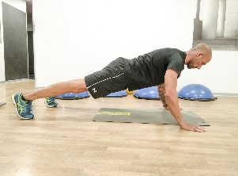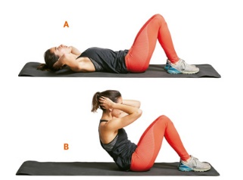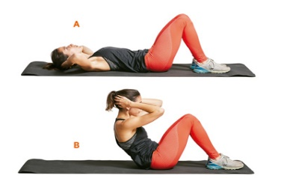

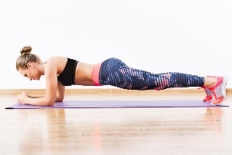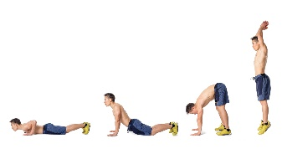

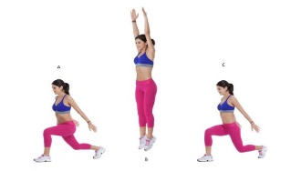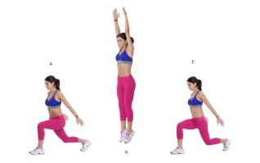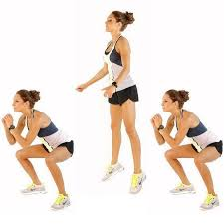

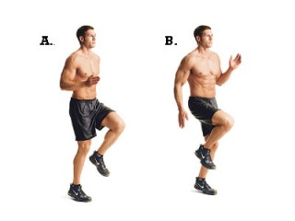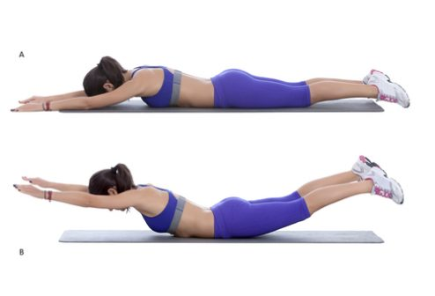
2. RETO MOTRIZ

Realizar 10 pases seguidos con pie derecho y 10 con pie izquierdo, haciendo que el balón pase siempre entre dos conos sin cometer errores.

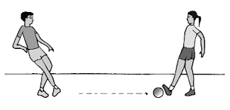

GUÍA No. 8 – INTERDISCIPLINAR (PRIMARIA)
GRADO: CUARTO
DOCENTE | GRUPO | E-MAIL
Maritza Cáceres Gaitán | 401- 402 | micaceresg@educacionbogota.edu.co
 |  | WhatsApp: 3203046126
TEMA | DANZAS COLOMBIANAS
OBEJTIVOS |  | INDICADOR (ES) DE DESEMPEÑO:
- Desarrollar la creatividad de los estudiantes por medio de las danzas colombianas para valorar nuestra cultura.  - Reconocer una de las danzas más representativas del pacífico colombiano. |  | - El estudiante utiliza herramientas dadas por la docente para realizar su coreografía referente a la danza del currulao.  - El estudiante trabaja en equipo con la ayuda de su familia en el desarrollo de la actividad propuesta.
AREAS - ASIGNATURAS INVOLUCRADAS:  Danzas- Artes |  | PRODUCTO A ENTREGAR  El estudiante debe realizar un corto video y enviar al WhatsApp de la docente.
ACTIVIDADES:
FECHA DE DESARROLLO: Viernes 25 de septiembre - Encuentro sincrónico 4:00 pm
EL CURRULAO

El currulao es conocido, tradicionalmente, como bambuco viejo del Cauca. Su origen está relacionado con la cultura descendiente de África presente en Colombia desde el siglo XVI, lo que lo vuelve parte de la supervivencia del desarrollo cultural de las concentraciones negras en el pacífico colombiano. Por tal motivo, su ritmo tiene mucha influencia del continente africano, aunque también posee, como es natural, por la conquista, melodías y armonías provenientes de ritmos culturales de Europa.
El nombre CURRULAO viene del cununo, instrumento fundamental dentro de su ensamble. En el norte se toca con chirimía, tambora, cununo hembra, cununo macho y clarinete, mientras que en el sur es con un conjunto de marimba de chonta, cununos, guasa y bombo.
La danza consiste en la confrontación en cuadrillas, avances, retrocesos, cruces entre las parejas, giros sueltos y un constante movimiento del pañuelo que el hombre lleva en las manos. La mujer se aleja, moviendo las caderas y el hombre la sigue con el fin de cortejarla. El vestuario de la mujer es una falda larga de colores vistosos, blusa blanca sin mangas y pañoleta en la cabeza; los hombres utilizan pantalón y camisa totalmente blanco y un pañuelo de colores.

ACTIVIDAD: Esta actividad la debes realizar en compañía de tu familia:
- La docente realizará un video de apoyo explicando paso básico y figuras del currulao.
- Con estas instrucciones deben crear una pequeña coreografía en familia, donde se evidencie el trabajo en equipo y la creatividad, esta coreografía debe ser máximo de 2 minutos.
- Si en mi casa tengo algún elemento para mi danza de CURRULAO como faldas largas y anchas, pantalón blanco y pañoletas, las puedo utilizar para mi presentación. (estos elementos son opcionales).

